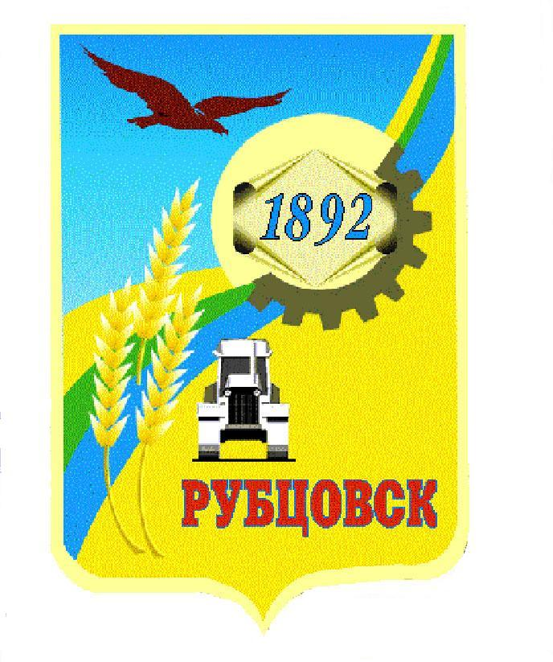
Администрация города Рубцовска
Алтайского края

ПОСТАНОВЛЕНИЕ
20.11.2025 № 2893

О внесении изменений в постановление Администрации города Рубцовска Алтайского от 28.09.2023 № 3086 «Об утверждении Положения об оплате труда работников муниципальных бюджетных учреждений дополнительного образования в сфере физической культуры и спорта, подведомственных МКУ «Управление культуры, спорта и молодежной политики» г. Рубцовска»

В соответствии с постановлением Администрации города Рубцовска Алтайского края от 23.10.2025 № 2661 «Об увеличении должностных окладов работников муниципальных учреждений всех типов (автономных, бюджетных, казенных), обеспечиваемых за счет средств бюджета муниципального образования город Рубцовск Алтайского края», руководствуясь статьями 58, 70 Устава муниципального образования городской округ город Рубцовск Алтайского края, ПОСТАНОВЛЯЮ:
1. Внести в постановление Администрации города Рубцовска Алтайского края от 28.09.2023 № 3086 «Об утверждении Положения об оплате труда работников муниципальных бюджетных учреждений дополнительного образования в сфере физической культуры и спорта, подведомственных МКУ «Управление культуры, спорта и молодежной политики» г. Рубцовска» (с изменениями от 14.11.2023 № 3626, от 23.01.2024 № 128, от 24.10.2024 № 3001, от 01.11.2024 № 3114) следующие изменения:
в положении, утвержденном указанным постановлением (далее – Положение):
приложения 1, 2 к Положению изложить в новой редакции согласно приложению к настоящему постановлению.
2. Опубликовать настоящее постановление в газете «Местное время» и разместить на официальном сайте Администрации города Рубцовска Алтайского края в информационно-телекоммуникационной сети «Интернет».
3. Настоящее постановление вступает в силу после его официального опубликования в газете «Местное время» и распространяет свое действие с 01 октября 2025 года.
4. Контроль за исполнением настоящего постановления возложить на заместителя Главы Администрации города Рубцовска Шашка А.В.

Временно исполняющий полномочия
Главы города Рубцовска И.А. Башмаков
Приложение
к постановлению Администрации города Рубцовска Алтайского края
от 20.11.2025 № 2893

«Приложение 1
к Положению об оплате труда
работников муниципальных бюджетных учреждений дополнительного образования в сфере физической культуры и спорта, подведомственных МКУ «Управление культуры, спорта и молодежной политики» г. Рубцовска

Минимальные размеры окладов (должностных окладов)

№ п/п | Квалификационный уровень | Наименование должности | Минимальный размер оклада (должностного оклада) (руб.)
1 | Профессиональная квалификационная группа должностей педагогических работников
1.1 | 1 | Инструктор по физической культуре, музыкальный руководитель | 5415
1.2 | 2 | Инструктор-методист, тренер-преподаватель, социальный педагог, педагог-организатор | 5830
1.3 | 3 | Воспитатель, мастер производственного обучения, методист, педагог-психолог, старший инструктор-методист, старший тренер-преподаватель | 6247
1.4 | 4 | Преподаватель (кроме должностей преподавателей, отнесенных к профессорско-преподавательскому составу), преподаватель-организатор основ безопасности жизнедеятельности, старший воспитатель, старший методист | 6664
2 | Профессиональная квалификационная группа должностей педагогических работников
2.1 | 2 | Начальник (заведующий, директор, руководитель, управляющий): кабинета, лаборатории, отдела, отделения, сектора, учебно-консультационного пункта, учебной мастерской и других структурных подразделений образовательного учреждения | 7495
3 | Профессиональная квалификационная группа должностей работников физической культуры и спорта
3.1 | Профессиональная квалификационная группа должностей работников физической культуры и спорта первого уровня
3.1.1 | 1 | Дежурный по спортивному залу | 4581
3.1.2 | 2 | Спортивный судья, спортсмен, спортсмен-ведущий | 4789
3.2 | Профессиональная квалификационная группа должностей работников физической культуры и спорта второго уровня
3.2.1 | 1 | Инструктор по адаптивной физической культуре, инструктор по спорту, спортсмен-инструктор, техник по эксплуатации и ремонту спортивной техники | 5415
3.2.2 | 2 | Администратор тренировочного процесса, инструктор-методист по адаптивной физической культуре, тренер, тренер-преподаватель по адаптивной физической культуре | 5830
3.2.3 | 3 | Начальник клуба, начальник мастерской по ремонту спортивной техники и снаряжения, специалист по подготовке спортивного инвентаря; старший инструктор-методист по адаптивной физической культуре; старший тренер-преподаватель по адаптивной физической культуре | 6247
4 | Профессиональная квалификационная группа должностей медицинских и фармацевтических работников
4.1 | 1 | Инструктор по лечебной физкультуре | 5192
4.2 | 3 | Медицинская сестра, медицинская сестра по массажу | 5948
4.3 | 4 | Фельдшер, медицинская сестра врача общей практики | 7267
4.4 | 5 | Заведующий медпунктом – фельдшер (медицинская сестра) | 7959

».
«Приложение 2
к Положению об оплате труда
работников муниципальных бюджетных учреждений дополнительного образования в сфере физической культуры и спорта, подведомственных МКУ «Управление культуры, спорта и молодежной политики» г. Рубцовска

Размеры окладов (должностных кладов) работников
по профессиональным квалификационным группам общеотраслевых должностей руководителей, специалистов и служащих, общеотраслевых профессий рабочих

№ п/п | Профессиональная квалификационная группа | Минимальные размеры окладов работников (руб.)
Общеотраслевые должности руководителей, специалистов и служащих
1 | Первого уровня | 4055
2 | Второго уровня | 4506
3 | Третьего уровня | 5001
4 | Четвертого уровня | 8303
Общеотраслевые профессии рабочих
1 | Первого уровня | 4055
2 | Второго уровня | 4506

».

